

Instituto Tecnológico De Gustavo A. Madero

Ingeniería en Tecnologías De la Información y Comunicación

Negocios Electrónicos

Alumno:

Ramos de la Torre Juan Manuel

Grupo 7TA

Proyecto

Fecha de Entrega 03/10/2022

Contenido

Desarrollo 2

Resultados 13

Índice de Figuras

Ilustración 1 Resultado 1 5

Ilustración 2 Resultado 2 5

Ilustración 3 Resultado 3 6

Ilustración 4 Resultado 4 6

# Introducción

# Desarrollo

<!DOCTYPE HTML>

<html LANG="es">

<head>

    <meta charset="UTF-8">

<link href="https://cdn.jsdelivr.net/npm/bootstrap@5.0.2/dist/css/bootstrap.min.css" rel="stylesheet" integrity="sha384-EVSTQN3/azprG1Anm3QDgpJLIm9Nao0Yz1ztcQTwFspd3yD65VohhpuuCOmLASjC" crossorigin="anonymous">

<script src="https://cdn.jsdelivr.net/npm/bootstrap@5.0.2/dist/js/bootstrap.bundle.min.js" integrity="sha384-MrcW6ZMFYlzcLA8Nl+NtUVF0sA7MsXsP1UyJoMp4YLEuNSfAP+JcXn/tWtIaxVXM" crossorigin="anonymous"></script>

<script src="https://cdn.jsdelivr.net/npm/@popperjs/core@2.9.2/dist/umd/popper.min.js" integrity="sha384-IQsoLXl5PILFhosVNubq5LC7Qb9DXgDA9i+tQ8Zj3iwWAwPtgFTxbJ8NT4GN1R8p" crossorigin="anonymous"></script>

<script src="https://cdn.jsdelivr.net/npm/bootstrap@5.0.2/dist/js/bootstrap.min.js" integrity="sha384-cVKIPhGWiC2Al4u+LWgxfKTRIcfu0JTxR+EQDz/bgldoEyl4H0zUF0QKbrJ0EcQF" crossorigin="anonymous"></script>

<title>Proyecto</title>

</head>

<body>

<br>

<div class="mt-4 p-5 bg-primary text-white rounded">

    <h2 aling="center">OVHCloud</h2>

   <p aling="center"><center><img src="C:\Users\huevo\OneDrive\Imágenes\negocios\p3.png" class="d-block" witdh="100" height="100"></p>

   </div>

<div class="row">

    <div class="col-3"></div>

    <div class="col-3">Servidores dedicados Rise<br> $1390<br>128 GB<br>8 GB de ram<br>1 dominio<br>Cuentas de correo ilimitadas<br>Basado en .Net y Sql server<br><br>

        <button type="button" class="btn btn-dark" data-bs-toggle="popover" title=""data-bs-content="">

            Tipo

        </button>

    </div>

    <div class="col-3"><br><br><br></div>

    <div class="col-3">Servidores dedicados Advance<br> $1980<br>1 TB<br>12 GB de ram<br>2 dominio<br>Cuentas de correo ilimitadas<br>Basado en .Net y Sql server<br><br>

        <button type="button" class="btn btn-dark" data-bs-toggle="popover" title=""data-bs-content="">

            Tipo

        </button>

    </div>

    <div class="col-3"><br><br></div>

</div>

<br>

<div class="mt-4 p-5 bg-primary text-white rounded">

    <h2 aling="center">msclusters</h2>

   <p aling="center"><center><img src="C:\Users\huevo\OneDrive\Imágenes\negocios\p2.png" class="d-block" witdh="100" height="100"></p>

   </div>

<div class="row">

    <div class="col-2"></div>

    <div class="col-2">Express Plan for SQL Server<br> $100<br>60 GB<br>2 GB de ram<br>1 dominio<br>Cuentas de correo del dominio<br>Basado en Sql server<br><br>

        <button type="button" class="btn btn-dark" data-bs-toggle="" title=""data-bs-content="">

            Tipo

        </button>

    </div>

    <div class="col-2">Basic Plan for SQL Server<br> $180<br>100 GB<br>4 GB de ram<br>1 dominio<br>Cuentas de correo del dominio<br>Basado en Sql server<br><br>

        <button type="button" class="btn btn-dark" data-bs-toggle="" title=""data-bs-content="">

            Tipo

        </button>

    </div>

    <div class="col-2">Professional Plan for SQL Server<br> $320<br>160 GB<br>8 GB de ram<br>1 dominio<br>Cuentas de correos ilimitados<br>Basado en Sql server<br><br>

        <button type="button" class="btn btn-dark" data-bs-toggle="popover" title=""data-bs-content="">

            Tipo

        </button>

    </div>

    <div class="col-2">Advanced Plan for SQL Server<br> $642<br>240 GB<br>16 GB de ram<br>1 dominio<br>Cuentas de correos ilimitadoso<br>Basado en Sql server<br><br>

        <button type="button" class="btn btn-dark" data-bs-toggle="popover" title=""data-bs-content="">

            Tipo

        </button>

    </div>

    <div class="col-2"><br><br></div>

    </div>

<br>

    <div class="mt-4 p-5 bg-primary text-white rounded">

    <h2 aling="center">TecnoWeb</h2>

   <p aling="center"><center><img src="C:\Users\huevo\OneDrive\Imágenes\negocios\p1.png" class="d-block" witdh="100" height="100"></center></p>

   </div>

<div class="row">

    <div class="col-3"></div>

    <div class="col-3">Basic<br> $490<br>50 GB<br>4 GB de ram<br>1 dominio<br>Cuentas de correo ilimitadas<br>Basado en . NET<br><br>

        <button type="button" class="btn btn-dark" data-bs-toggle="" title=""data-bs-content="">

            Tipo

        </button>

    </div>

    <div class="col-3">Advance<br> $1000<br>100 GB<br>6 GB de ram<br>1 dominio<br>Cuentas de correo ilimitadas<br>Basado en . NET<br><br>

        <button type="button" class="btn btn-dark" data-bs-toggle="popover" title=""data-bs-content="">

            Tipo

        </button>

    </div>

    <div class="col-3">Manager<br> $99<br>6 GB<br>2 GB de ram<br>1 dominio<br>Cuentas limitadas<br>Basado en . NET<br><br>

        <button type="button" class="btn btn-dark" data-bs-toggle="popover" title=""data-bs-content="">

            Tipo

        </button>

    </div>

    <div class="col-3"><br><br></div>

</div>

 <script>

    var list1=[].slice.call(document.querySelectorAll('[data-bs-toggle="popover"]'))

    var list2=list1.map(function(popoverTriggerE1){

        return new bootstrap.Popover(popoverTriggerE1)

    })

 </script>

</body>

</html>

# Resultados

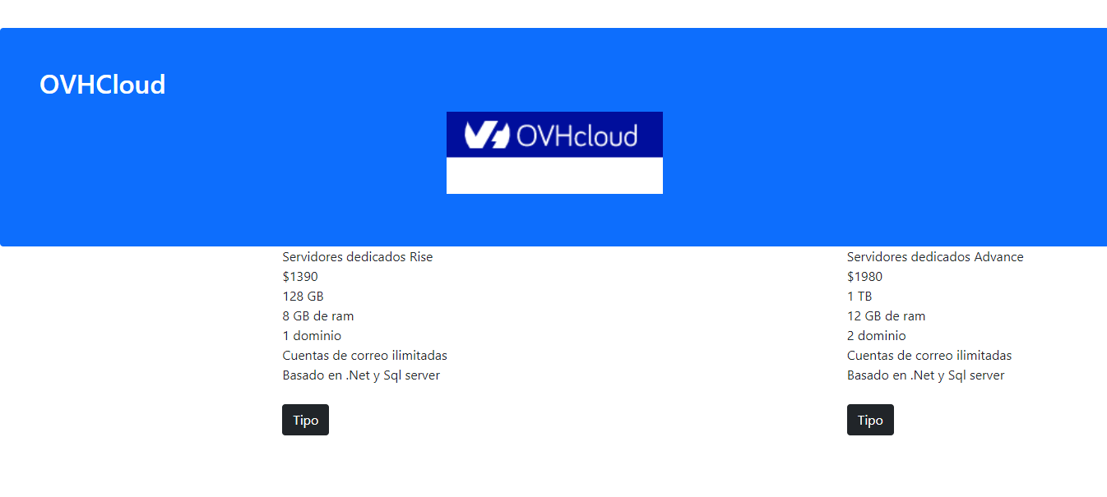

Ilustración Resultado 1

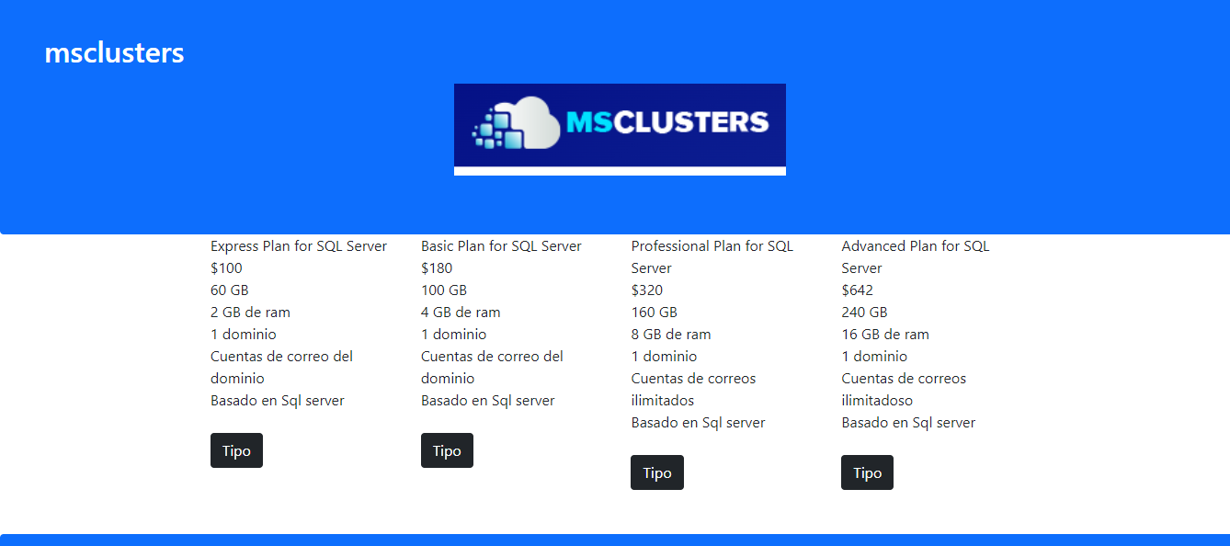

Ilustración Resultado 2

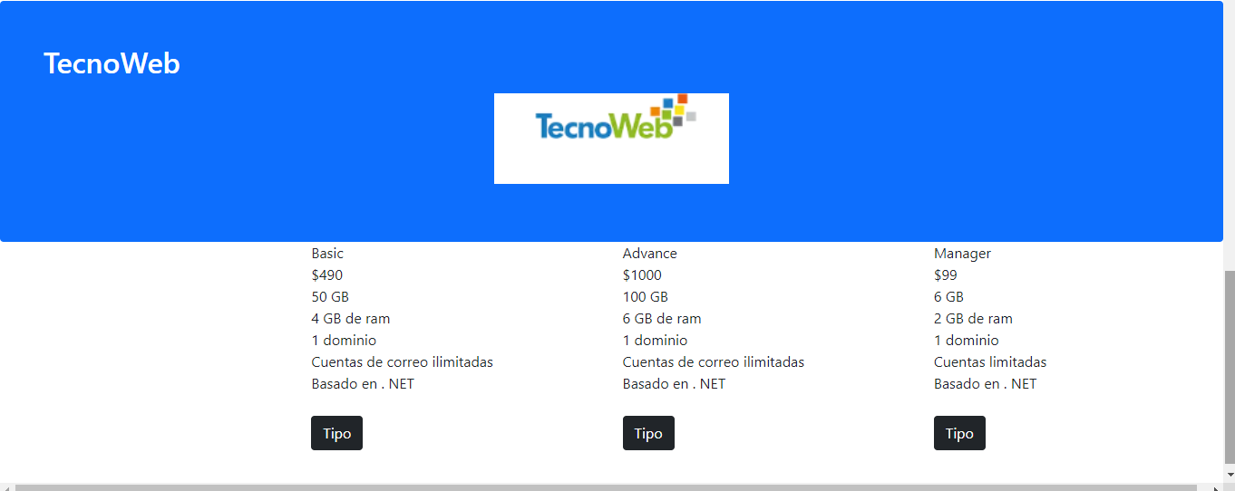

Ilustración Resultado 3